火箭问题

1. 问题分析

本题航天问题为背景，已知航天器的第一、第二、第三宇宙速度及其对应的航天轨道，多级火箭基本工作原理。并且提高火箭级数可以提升火箭运载能力但伴随着费用增加、可靠性降低的问题，火箭性能也会随着结构质量增加而降低。所以我们根据Mershchersky方程，求出火箭运载能力与火箭级数的关系，从而在在兼顾考虑运载能力、费用成本、可靠性以及性能的多个因素下，说明三级火箭相较于其他多级火箭的优越性。

1. 模型假设

1.忽略重力与阻力等对于火箭的影响。

2.动量守恒定律等理想物理学定律适用。

3.各级火箭具有相同的结构比。

4.各级火箭喷射气体和火焰相对火箭的速度相同。

5.各个燃烧级的初始质量与其负载质量之比相同。

1. 名词解释和符号说明

|  |  |
| --- | --- |
| $$m_{\left(t\right)}$$ | t时刻火箭质量 |
| $$v_{\left(t\right)}$$ | t时刻火箭速度 |
| $$u$$ | 火箭喷出气体相对于火箭的速度 |
| $$m_{0}$$ | 火箭初始质量 |
| $$λ$$ | 每级火箭中燃料质量占比 |
| $$k$$ | 燃烧级初始质量与其负载质量的比例系数 |
| $$m_{i}$$ | 第i级火箭的质量 |
| $$n$$ | 火箭级数 |

四、模型的建立和求解

1. 模型建立

（1）单级火箭模型

根据基本假设，火箭在飞行过程中不受外力影响，则我们采用无外力作用下的火箭飞行基本方程描述火箭运动。根据Mershchersky方程：

$$m_{\left(t\right)}\frac{dv_{\left(t\right)}}{dt}=-\frac{dm_{\left(t\right)}}{dt}u$$

积分可得： $v_{\left(t\right)}=v_{0}+uln\frac{m_{0}}{m_{\left(t\right)}}$

初始时火箭速度为0，即 $v_{\left(t\right)}=uln\frac{m_{0}}{m_{\left(t\right)}}$

（2）多级串联火箭模型

基于单机火箭模型和假设，第一级火箭燃料燃尽后火箭系统的速度为：

$$v_{1}=uln\frac{m_{1}+m_{2}+…+m_{n}+m_{p}}{λm_{1}+m_{2}+…+m_{n}+m_{p}}=uln\frac{k+1}{λk+1}$$

同理，第二级火箭燃尽后火箭系统的速度为：

$$v_{2}=v_{1}+uln\frac{m_{2}+…+m_{n}+m_{p}}{λm_{2}+…+m_{n}+m_{p}}=2uln\frac{k+1}{λk+1}$$

以此类推，可得第n级火箭燃尽后火箭系统速度为：

2. 模型求解

理论上，火箭级数越多，火箭可达到的最终速度越大，但实际上火箭的作用主要是运输，因此运载能力也是重要的评判标准。我们考虑运输相同货物，在相同结构比 $λ$ 和相同末速度的条件下，以火箭系统的有效载荷质量比k作为运载能力的评价标准。

k与 $λ$,n的关系可有火箭系统速度得到：

$$k=\frac{1-e^{\frac{v_{n}}{nu}}}{λe^{\frac{v_{n}}{nu}}-1}$$

考虑到实际火箭制造工艺和末速度的要求，参数范围约为：

$0.08≤λ≤0.13 7.91km/s≤v_{n}≤11.2km/s$,

利用python中matplot.lib和numpy中库函数，我们画出不同 $λ$ 和 $v_{n}$ 下的k-n关系图：

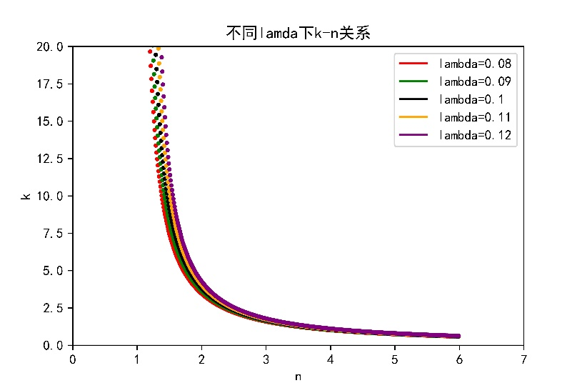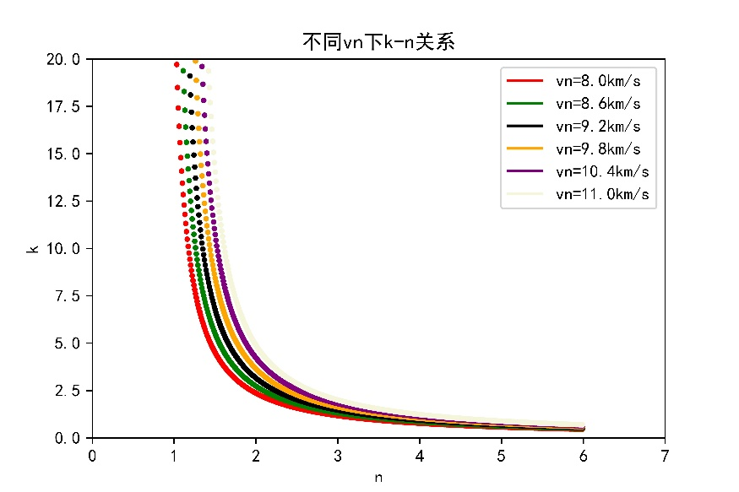

由图可知，在不同的条件下，n=3时，k均已经达到较小值，再增大火箭级数时差异不是很大，但各级之间的连接和分离过程越复杂，技术难度也越大。所以采用三级火箭是最佳选择。

五．误差分析与模型总结

1. 误差分析

我们在建立模型时忽略了重力和空气阻力的作用，在实际情况中应当考虑，造成一定的误差。其次，我们忽略了火箭升空过程中的倾角和程序转弯的情况，然而在实际飞行过程中，微笑倾角变化和程序转弯对于火箭系统轴线方向上的速度影响很小，可忽略不计。

2. 模型总结

本模型是在假设各个燃烧级的初始质量与其负载质量之比相同的特殊前提下，使用Mershchersky方程建立火箭可达速度与火箭级数n的关系，证明得到三级火箭相比其他级数的火箭，能在保证可靠性的前提下有较强的运载能力。

六．附录：

代码1：不同λ条件下的k-n关系

Plot1.py

import matplotlib.pyplot as plt

import numpy as np

plt.figure(figsize=(6, 4))

plt.rcParams['font.sans-serif']=['SimHei']

plt.title("不同lamda下k-n关系")

x=np.arange(1,6,0.01)

plt.xlim(0,7) #x轴坐标轴

plt.ylim((0,20))#y轴坐标轴

plt.xlabel('n')#x轴标签

plt.ylabel('k')#y轴标签

colors = np.array(["red","green","black","orange","purple"])

for i in range(0,5):

l=0.08+i*0.01

y=(1-np.power(np.e,10/(x*4)))/(l*np.power(np.e,10/(x*4))-1)

plt.scatter(x,y,c=colors[i],s=5)

message=f"lambda={0.08+i*0.01}"

plt.plot(2, 3*(i+1), label=message, c=colors[i])

plt.legend(loc='best')#图列位置，可选best，center等

plt.savefig('figure1.jpg',dpi=1080)

plt.show()

代码2：不同vn条件下的k-n关系

Plot2.py

import matplotlib.pyplot as plt

import numpy as np

plt.figure(figsize=(6, 4))

plt.rcParams['font.sans-serif']=['SimHei']

plt.title("不同vn下k-n关系")

x=np.arange(1,6,0.01)

plt.xlim(0,7) #x轴坐标轴

plt.ylim((0,20))#y轴坐标轴

plt.xlabel('n')#x轴标签

plt.ylabel('k')#y轴标签

colors = np.array(["red","green","black","orange","purple","beige"])

l=0.10

for i in range(0,6):

vn=8+i*0.6

y=(1-np.power(np.e,vn/(x*4)))/(l*np.power(np.e,vn/(x*4))-1)

plt.scatter(x,y,c=colors[i],s=5)

message=f"vn={8+i*0.6}km/s"

plt.plot(2, 3*(i+1), label=message, c=colors[i])

plt.legend(loc='best')#图列位置，可选best，center等

plt.savefig('figure2.jpg',dpi=1080)

plt.show()